

**Ciência da Computação - Introdução à Sistemas de Informação**

Fernanda Carolina Ferreira 743533

João Vitor Azevedo Marciano 743554

Lorhan Sohaky de Oliveira Duda Kondo 740951

Vanderlei de Brito Junior 636932

Vitor Sugaya 743605

**São Carlos, 25 de junho de 2018**

**Introdução**

Este documento possui dois documentos referentes ao projeto do Sistema UFSBike. Possui o conjunto de diagramas representando o diagrama de comunicação e o diagrama de classes. O diagrama de comunicação possui o esboço das classes e a interação entre elas através de métodos e os atributos necessários para realizar a comunicação. Enquanto o diagrama de classes descreve de forma detalhada todos os atributos e métodos de cada classe e a relação de dependência entre elas.

**Diagrama de Comunicação**

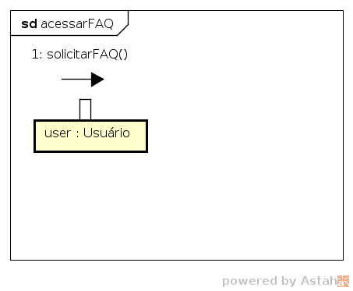

Legenda 1.1: Diagrama de Comunicação representando evento Acessar FAQ.

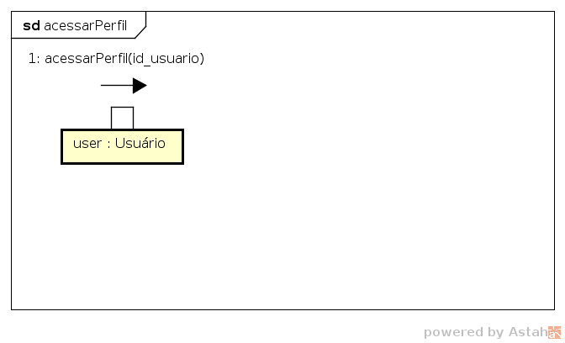

Legenda 1.2: Diagrama de Comunicação representando evento Acessar Perfil.

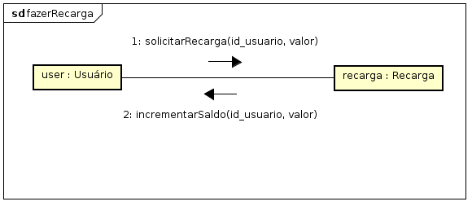

Legenda 1.3: Diagrama de Comunicação representando evento Fazer Recarga.

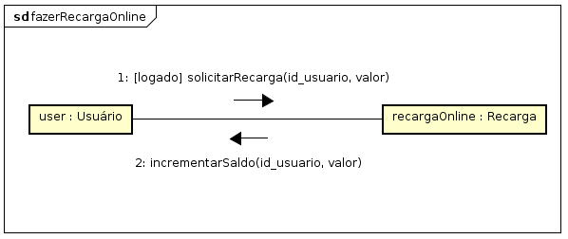

Legenda 1.4: Diagrama de Comunicação representando evento Fazer Recarga Online.

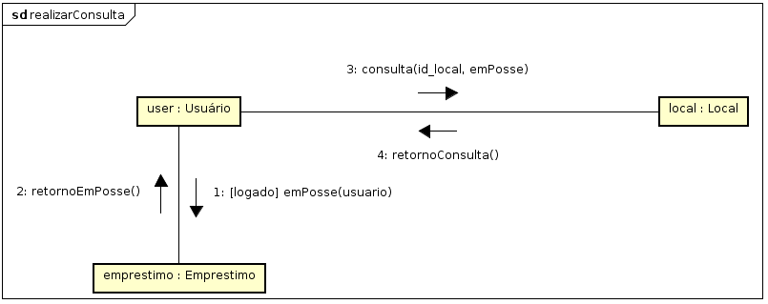

Legenda 1.5: Diagrama de Comunicação representando evento Realizar Consulta.

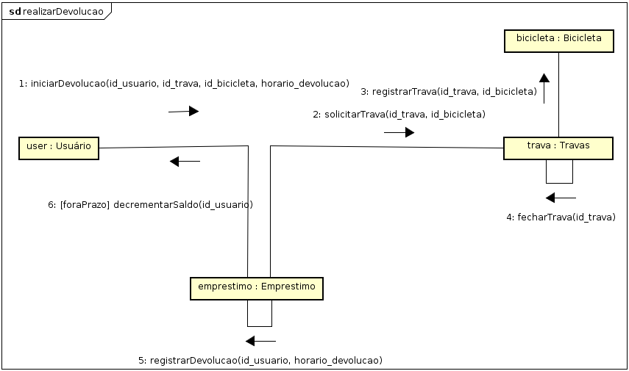

Legenda 1.6: Diagrama de Comunicação representando evento Realizar Devolução.

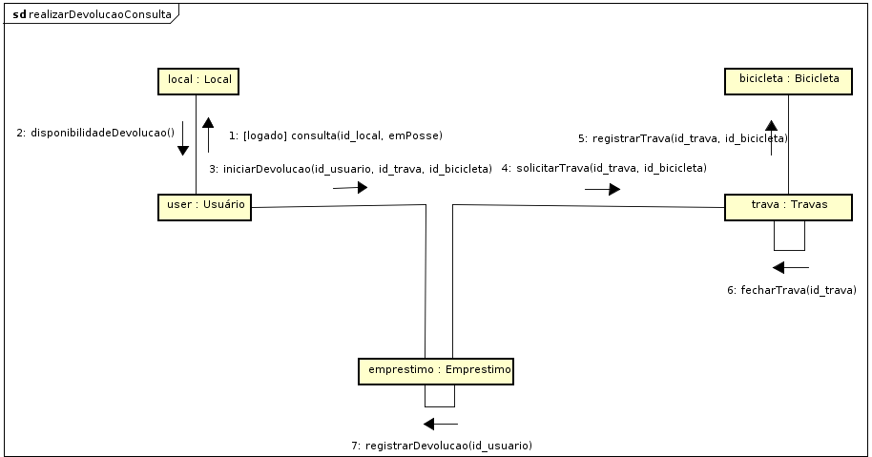

Legenda 1.7: Diagrama de Comunicação representando evento Realizar Devolução Consulta.

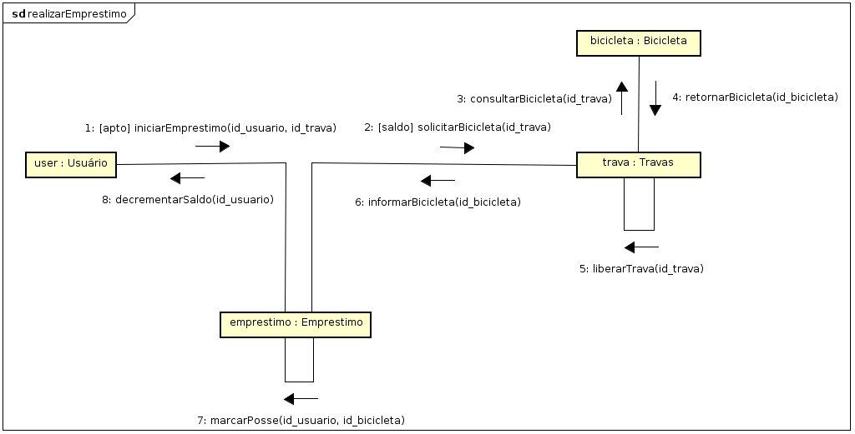

Legenda 1.8: Diagrama de Comunicação representando evento Realizar Empréstimo.

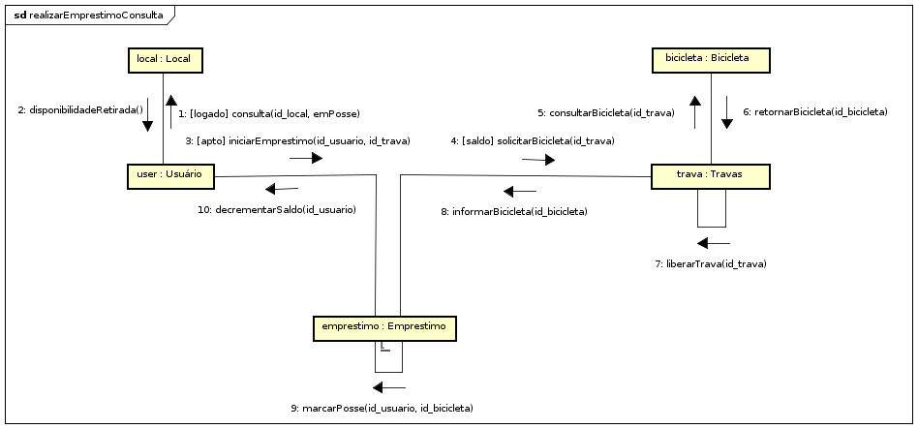

Legenda 1.9: Diagrama de Comunicação representando evento Realizar Empréstimo Consulta.

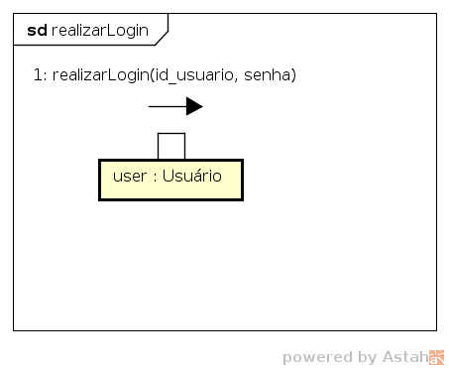

Legenda 1.10: Diagrama de Comunicação representando evento Realizar Login.

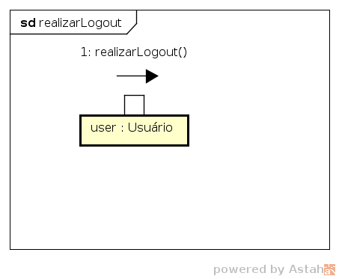

Legenda 1.11: Diagrama de Comunicação representando evento Realizar Logout.

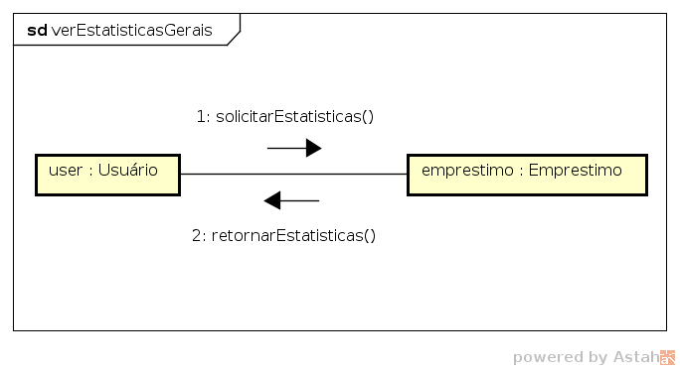

Legenda 1.12: Diagrama de Comunicação representando evento Ver Estatísticas Gerais.

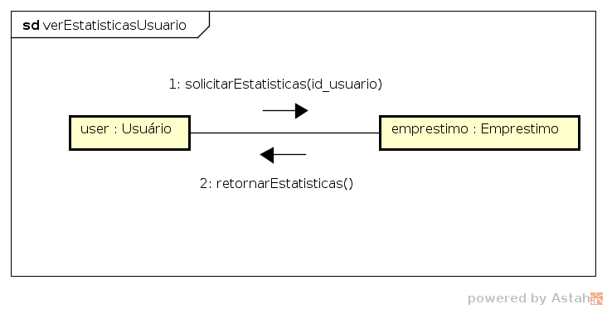

Legenda 1.13: Diagrama de Comunicação representando evento Ver Estatísticas Usuário.

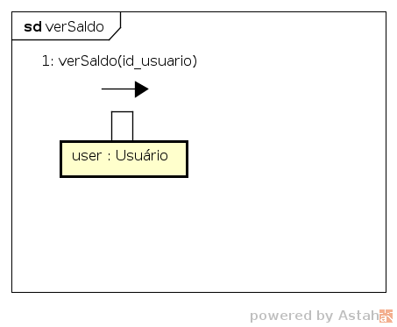

Legenda 1.14: Diagrama de Comunicação representando evento Ver Saldo..

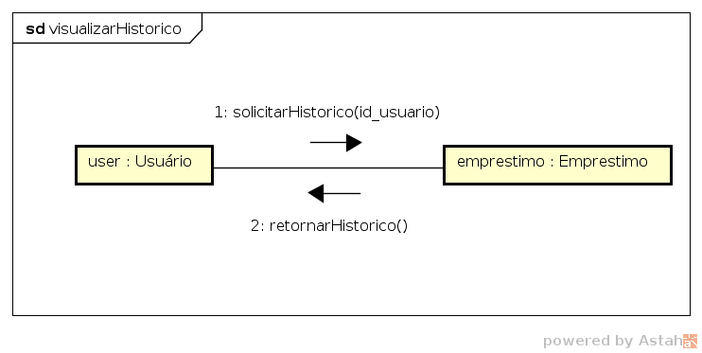

Legenda 1.15: Diagrama de Comunicação representando evento Visualizar Histórico.

**Diagrama de Classes**

